МІНІСТЕРСТВО ОСВІТИ І НАУКИ УКРАЇНИ

Український державний університет імені Михайла Драгоманова

Факультет математики, інформатики та фізики

Кафедра інформаційних технологій та програмування

**Звіт**

з лабораторної роботи №1

«Лінійні алгоритми мовою Python»

з дисципліни «Програмування»

Виконав:

студентка ІІІ курсу групи 31І

Задворна А. Б.

Перевірила:

викладач Устименко О.Б.

Оцінка___________

Дата _____________

Київ - 2023

**Зміст**

**Мета роботи 3**

**1 Постановка задачі 4**

**2 Основна частина 5**

**2.1 Опис вхідних та вихідних даних 5**

**2.1 Блок-схема 6**

**2.1 Результат виконання програми 7**

**2.2 Опис вхідних та вихідних даних 8**

**2.2 Блок-схема 9**

**2.2 Результат виконання програми 10**

**2.3 Опис вхідних та вихідних даних 11**

**2.3 Блок-схема 12**

**2.3 Результат виконання програми 13**

**2.4 Опис вхідних та вихідних даних 14**

**2.4 Блок-схема 15**

**2.4 Результат виконання програми 16**

**Висновки 18**

**Список літератури 18**

**Додатки 19**

# Мета роботи

Мета лабораторної роботи – скласти програми мовою Python для вирішення задач. Ознайомлення з основними концепціями та синтаксисом мови програмування Python. Навчання створенню простих лінійних програм, які включають введення, обробку та виведення даних. Вивчення структури програми, включаючи послідовність операцій, умовні оператори та цикли. Практичне використання Python для створення різноманітних алгоритмів, які допоможуть вирішити конкретні завдання.

# 1 Постановка задачі

1. **Задача №1.**

Мама спекла пиріг з яблуками, в якому було 60% яблук, а решта - тісто. При цьому 30% тіста становили яйця і цукор, решта - борошно. Вся маса пирога дорівнює m кг. Яка маса борошна в пирозі в грамах?

1. **Задача №2.**

Дано п’ятизначне десяткове число. Побудуйте нове десяткове число за наступними правилами. Необхідно обчислити два числа, з яких перше - це сума першої, третьої та п’ятої цифр і друге число - це сума другої і четвертої цифр введеного числа. Відповідь - це отримані два числа, які записуються один за одним в одному рядку.

1. **Задача №3.**

Напишіть програму для друку літери В висотою 5 рядків за допомогою введеного користувачем символу.

1. **Задача №4.**

Користувач вводить рядок, в якому можуть бути присутні пропуски. Визначити, чи є рядок паліндромом, тобто таким, який однаково читається як справа наліво, так і зліва направо. Для літер регістр не враховувати. Приклади рядків-паліндромів: racecar, 10201, Ada, Never odd or even.

# 2 Основна частина

## 2.1 Опис вхідних та вихідних даних

Вхідні дані:

m - Маса пирога в кг

Вихідні дані:

res – Маса борошна в пирозі в грамах

**2.1 Блок-схема**

Початок

Увести m

Кінець

Вивести res

res = boroshno * 1000

boroshno = tisto * 0.7

tisto = 0.4 * int(m)

**2.1 Результат виконання програми**

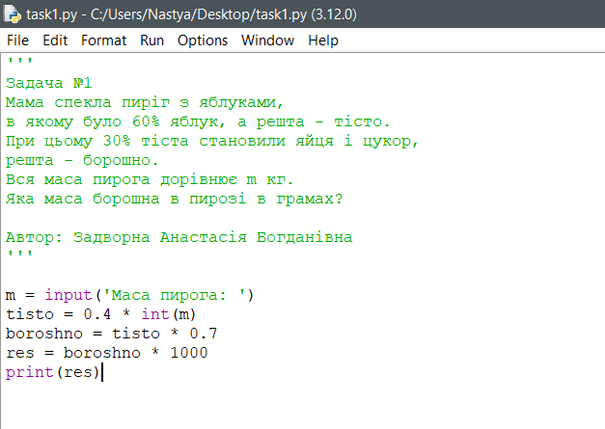

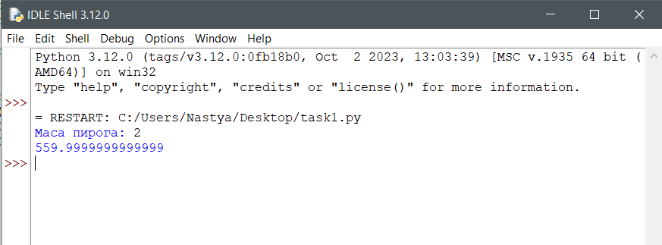

**2.2 Опис вхідних та вихідних даних**

Вхідні дані:

number – п’ятизначне десяткове число.

Вихідні дані:

res – отримане число

**2.2 Блок-схема**

Початок

Увести number

res = f'{int(first) + int(third) + int(fifth)}{int(second) + int(fourth)}'

Кінець

Вивести res

first, second, third, fourth, fifth = number

**2.2 Результат виконання програми**

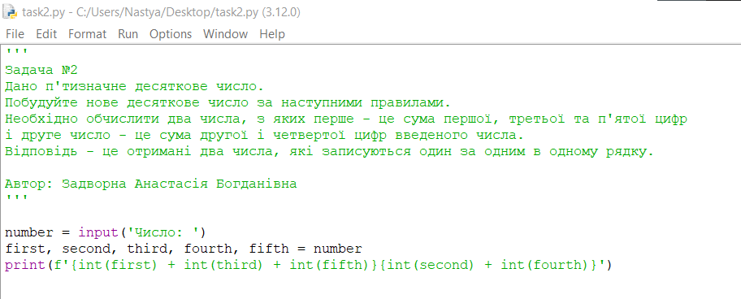

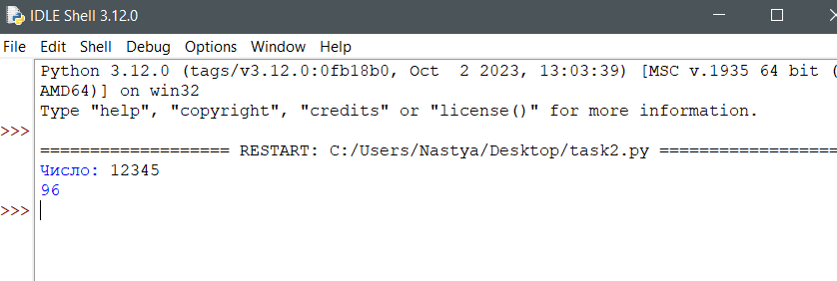

**2.3 Опис вхідних та вихідних даних**

Вхідні дані:

char – символ

Вихідні дані:

Літера В висотою 5 рядків за допомогою введеного символу

**2.3 Блок-схема**

Початок

Увести char

Кінець

Вивести char 4 рази

Вивести char з пробілами по боках

Вивести char 4 рази

Вивести char з пробілами по боках

Вивести char 4 рази

**2.3 Результат виконання програми**

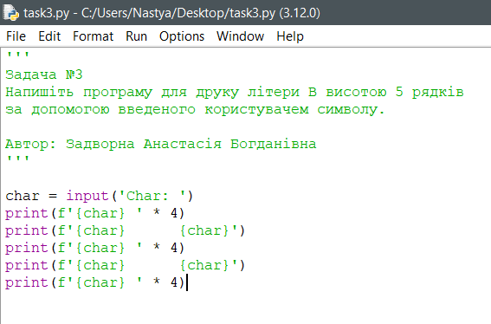

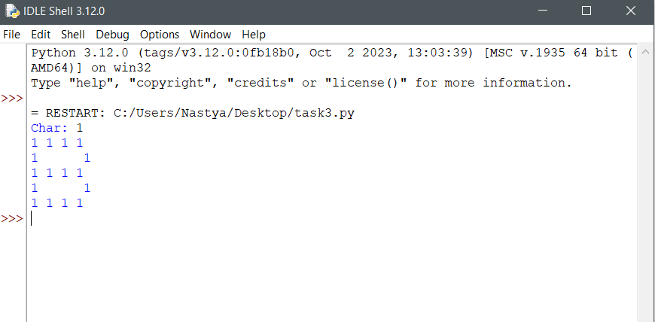

**2.4 Опис вхідних та вихідних даних**

Вхідні дані:

text – рядок

Користувач вводить рядок з можливими пропусками.

Вихідні дані:

Виводиться результат: "True", якщо рядок є паліндромом, та "False", якщо не є.

**2.4 Блок-схема**

Початок

Увести рядок

text = text.replace(" ", '')

text = text.lower()

"True", якщо рядок є паліндромом, та "False", якщо не є

Кінець

**2.4 Результат виконання програми**

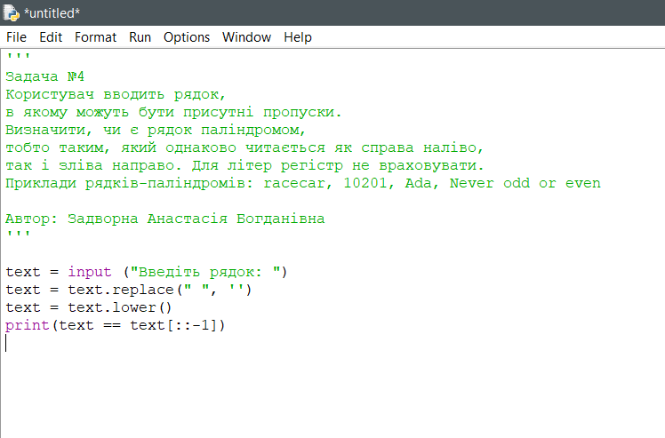

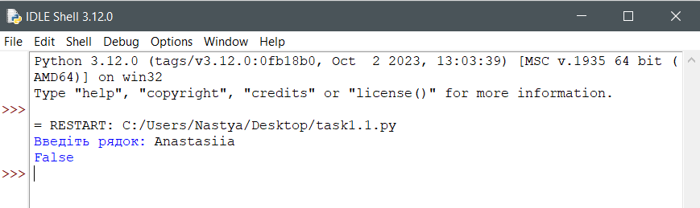

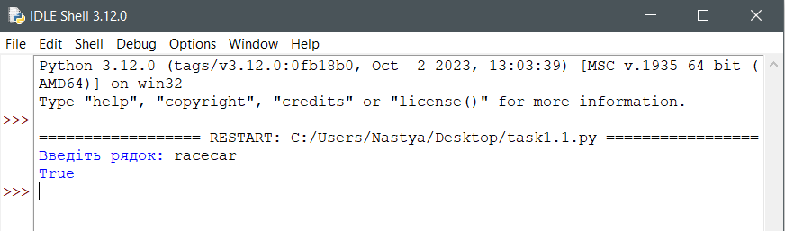

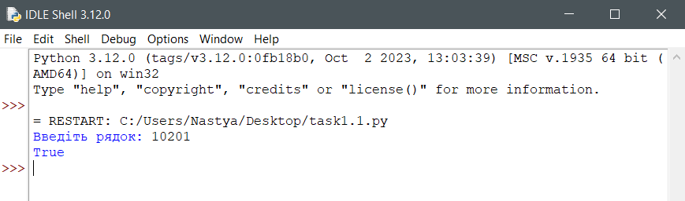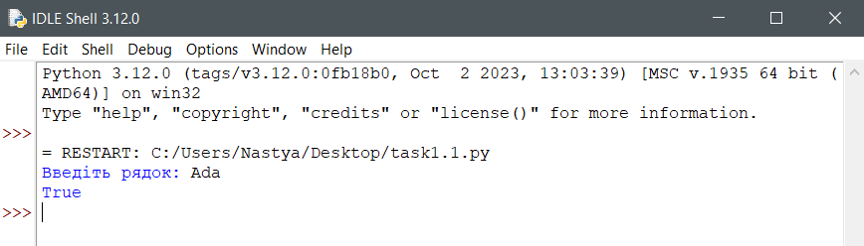

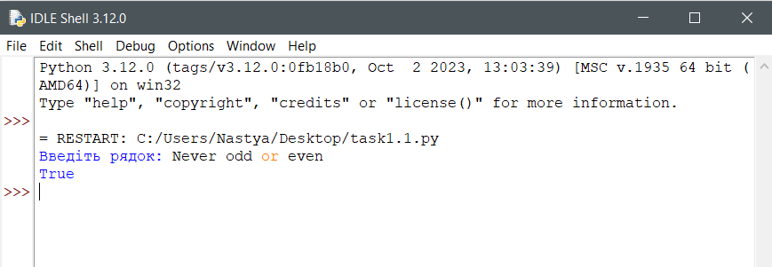

# Висновки

Під час лабораторної роботи я ознайомилась з основними концепціями та синтаксисом мови програмування Python. Мені стало зрозуміло, що Python - це високорівнева мова програмування, яка легко читається та розуміється. Я навчилася створювати прості лінійні програми, включаючи введення даних, їх обробку та виведення результатів. Я здійснювала операції з числами, рядками та змінними. Я знаю, як структурувати свої програми для забезпечення їхньої логічності та ефективності. Я також успішно застосувала свої знання Python для розв'язання конкретних завдань.

# Список літератури

# Додатки

<https://github.com/qwuuhl/Lab1/tree/main>

1. <https://github.com/qwuuhl/Lab1/blob/main/task1.py>
2. <https://github.com/qwuuhl/Lab1/blob/main/task2.py>
3. <https://github.com/qwuuhl/Lab1/blob/main/task3.py>
4. <https://github.com/qwuuhl/Lab1/blob/main/task4.py>